|  |  |
| --- | --- |
| Gerb-BMSTU_01 | **Министерство науки и высшего образования Российской Федерации**  **Федеральное государственное бюджетное образовательное учреждение**  **высшего образования**  **«Московский государственный технический университет**  **имени Н.Э. Баумана**  **(национальный исследовательский университет)»**  **(МГТУ им. Н.Э. Баумана)** |

ФАКУЛЬТЕТ **Информатика и системы управления**

КАФЕДРА **Компьютерные системы и сети (ИУ6)**

НАПРАВЛЕНИЕ ПОДГОТОВКИ **09.03.04 Программная инженерия**

**Отчет**

|  |  |
| --- | --- |
| **по лабораторной работе №** | **3** |
|  |  |

**Название:**

*Исследование синхронных счетчиков*

**Дисциплина**: *Архитектура ЭВМ*

|  |  |  |  |  |
| --- | --- | --- | --- | --- |
| Студент | ИУ7И-41Б |  | 03.06.2022 | Чыонг Ван Хао |
|  | (Группа) |  | (Подпись, дата) | (И.О. Фамилия) |
|  |  |  |  |  |
| Преподаватель |  |  |  | А. Ю. Попов |
|  |  |  | (Подпись, дата) | (И.О. Фамилия) |

Москва, 2022

**Содержание**

[Цель работы 2](#_Toc104760377)

[1. Исследование четырехразрядного синхронного суммирующего счетчика с параллельным переносом на Т-триггерах. 2](#_Toc104760378)

[2. Синтезировать двоично-десятичный счётчик с заданной последовательностью состояний. 4](#_Toc104760379)

[3. Собрать десятичный счетчик, используя элементную базу 9](#_Toc104760380)

[приложения Multisim или учебного макета. 9](#_Toc104760381)

[4. Исследование четырехразрядного синхронного суммирующего счетчика с параллельным переносом. 14](#_Toc104760382)

[5. Исследование четырехразрядного синхронного суммирующего счетчика с параллельным переносом ИС К555ИЕ9, аналог ИС 74LS160. 16](#_Toc104760383)

[6. Исследование схем наращивания разрядности счетчиков ИЕ9 до четырех секций с последовательным переносом между секциями и по структуре «быстрого» счета. 19](#_Toc104760384)

[Вывод 21](#_Toc104760385)

[Контрольные вопросы 21](#_Toc104760386)

## Цель работы

Изучение принципов построения счетчиков, овладение методом синтеза синхронных счетчиков, экспериментальная оценка динамических параметров счетчиков, изучение способов наращивания разрядности синхронных счетчиков.

## 1. Исследование четырехразрядного синхронного суммирующего счетчика с параллельным переносом на Т-триггерах.

Проверить работу счетчика:

* от одиночных импульсов, подключив к прямым выходам разрядов

световые индикаторы,

* от импульсов генератора.

Просмотреть на экране логического анализатора (осциллографа) временную диаграмму сигналов на входе и выходах счетчика, провести анализ временной диаграммы сигналов счетчика. Измерить время задержки распространения счетчика и максимальную частоту счета.

Схема от одиночного импульса (рисунок 1).

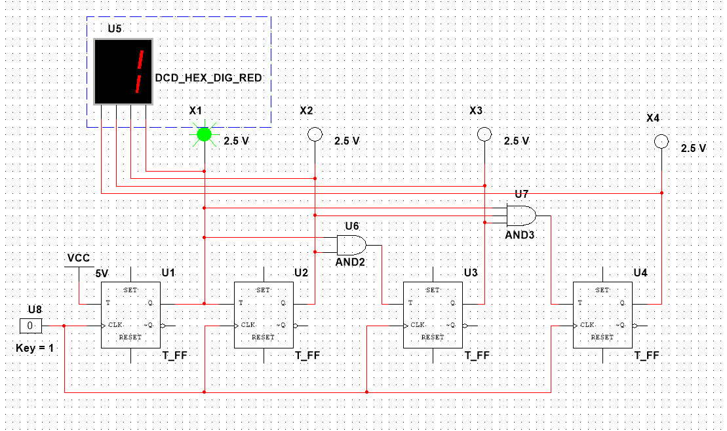

*рис. 1*

Схема от импульсного генератора (рисунок 2).

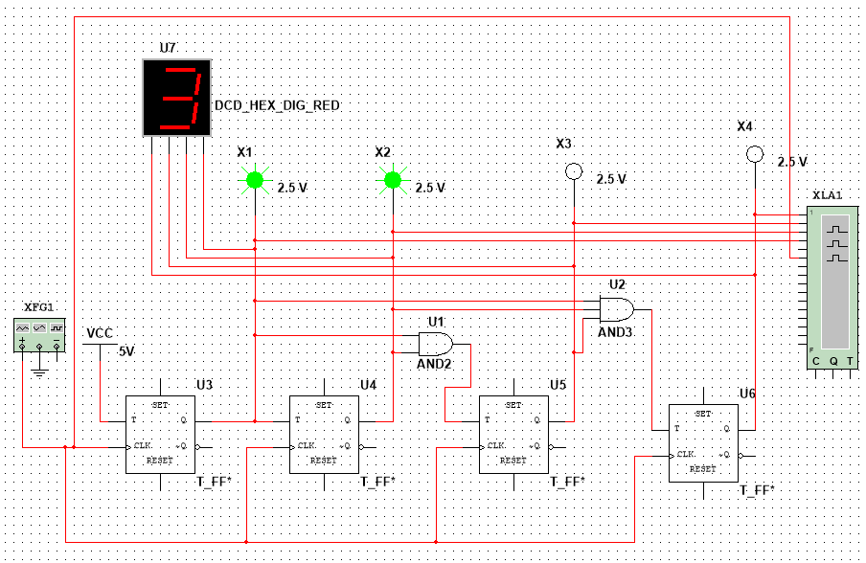

*рис. 2*

Временная диаграмма (рисунок 3) для схемы на рисунке 2.

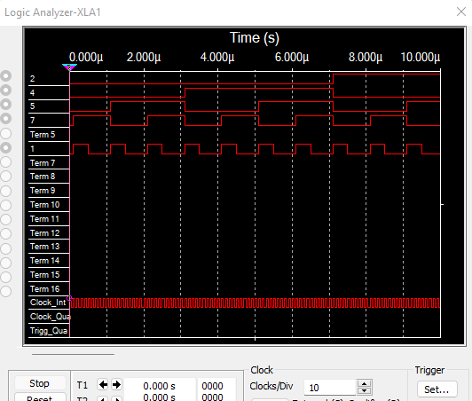

*рис. 3*

# 2. Синтезировать двоично-десятичный счётчик с заданной последовательностью состояний.

Десятичными числами в последовательности по номеру варианта обозначены номера двоичных наборов, изображающие десятичные цифры и определяющие состояние счётчика. Начертить схему счётчика на элементах интегрального базиса (И-НЕ; И, ИЛИ, НЕ), синхронных JK-триггерах.

Вариант 23: 0, 1, 2, 3, 6, 7, 9, 10, 11, 14.

### Таблица 1

|  |  |  |  |  |  |  |  |  |  |  |  |  |  |  |  |  |
| --- | --- | --- | --- | --- | --- | --- | --- | --- | --- | --- | --- | --- | --- | --- | --- | --- |
|  |  |  |  |  |  |  |  |  |  |  |  |  |  |  |  |  |
| 0 | 0 | 0 | 0 | 0 | *0* | *0* | *0* | *1* | 0 | \* | 0 | \* | 0 | \* | 1 | \* |
| 1 | 0 | 0 | 0 | 1 | *0* | *0* | *1* | *0* | 0 | \* | 0 | \* | 1 | \* | \* | 1 |
| 2 | 0 | 0 | 1 | 0 | *0* | *0* | *1* | *1* | 0 | \* | 0 | \* | \* | 0 | 1 | \* |
| 3 | 0 | 0 | 1 | 1 | *0* | *1* | *1* | *0* | 0 | \* | 1 | \* | \* | 0 | \* | 1 |
| 4 | ... | ... | ... | ... | ... | ... | ... | ... | ... | ... | ... | ... | ... | ... | ... | ... |
| 5 | ... | ... | ... | ... | *...* | *...* | *...* | *...* | ... | ... | ... | ... | ... | ... | ... | ... |
| 6 | 0 | 1 | 1 | 0 | *0* | *1* | *1* | *1* | 0 | \* | \* | 0 | \* | 0 | 1 | \* |
| 7 | 0 | 1 | 1 | 1 | *1* | *0* | *0* | *1* | 1 | \* | \* | 1 | \* | 1 | \* | 0 |
| 8 | ... | ... | ... | ... | *...* | *...* | *...* | *...* | ... | ... | ... | ... | ... | ... | ... | ... |
| 9 | 1 | 0 | 0 | 1 | *1* | *0* | *1* | *0* | \* | 0 | 0 | \* | 1 | \* | \* | 1 |
| 10 | 1 | 0 | 1 | 0 | *1* | *0* | *1* | *1* | \* | 0 | 0 | \* | \* | 0 | 1 | \* |
| 11 | 1 | 0 | 1 | 1 | *1* | *1* | *1* | *0* | \* | 0 | 1 | \* | \* | 0 | \* | 1 |
| 12 | ... | ... | ... | ... | *...* | *...* | *...* | *...* | ... | ... | ... | ... | ... | ... | ... | ... |
| 13 | ... | ... | ... | ... | *...* | *...* | *...* | *...* | ... | ... | ... | ... | ... | ... | ... | ... |
| 14 | 1 | 1 | 1 | 0 | *0* | *0* | *0* | *0* | \* | 1 | \* | 1 | \* | 1 | 0 | \* |
| 15 | ... | ... | ... | ... | *...* | *...* | *...* | *...* | ... | ... | ... | ... | ... | ... | ... | ... |

Минимизация:

Карта Карно для 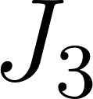 = Q2&Q0 (таблица 2)

### Таблица 2

|  |  |  |  |  |
| --- | --- | --- | --- | --- |
|  | 00 | 01 | 11 | 10 |
| 00 | 0 | 0 | 0 | 0 |
| 01 | - | - | 1 | 0 |
| 11 | - | - | - | \* |
| 10 | - | \* | \* | \* |

Карта Карно для  = Q2 (таблица 3)

### Таблица 3

|  |  |  |  |  |
| --- | --- | --- | --- | --- |
|  | 00 | 01 | 11 | 10 |
| 00 | \* | \* | \* | \* |
| 01 | - | - | \* | \* |
| 11 | - | - | - | 1 |
| 10 | - | 0 | 0 | 0 |

Карта Карно для 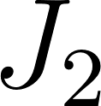 = Q1&Q0 (таблица 4)

### Таблица 4

|  |  |  |  |  |
| --- | --- | --- | --- | --- |
|  | 00 | 01 | 11 | 10 |
| 00 | 0 | 0 | 1 | 0 |
| 01 | - | - | \* | \* |
| 11 | - | - | - | \* |
| 10 | - | 0 | 1 | 0 |

Карта Карно для  = Q0 or Q3 (таблица 5)

*Таблица 5*

|  |  |  |  |  |
| --- | --- | --- | --- | --- |
|  | 00 | 01 | 11 | 10 |
| 00 | \* | \* | \* | \* |
| 01 | - | - | 1 | 0 |
| 11 | - | - | - | 1 |
| 10 | - | \* | \* | \* |

Карта Карно для  = Q0 (таблица 6)

### Таблица 6

|  |  |  |  |  |
| --- | --- | --- | --- | --- |
|  | 00 | 01 | 11 | 10 |
| 00 | 0 | 1 | \* | \* |
| 01 | - | - | \* | \* |
| 11 | - | - | - | \* |
| 10 | - | 1 | \* | \* |

Карта Карно для  = (Q2&Q0) or (Q3&Q2) (таблица 7)

### Таблица 7

|  |  |  |  |  |
| --- | --- | --- | --- | --- |
|  | 00 | 01 | 11 | 10 |
| 00 | \* | \* | 0 | 0 |
| 01 | - | - | 1 | 0 |
| 11 | - | - | - | 1 |
| 10 | - | \* | 0 | 0 |

Карта Карно для  = ~Q3 or ~Q2 (таблица 8)

### Таблица 8

|  |  |  |  |  |
| --- | --- | --- | --- | --- |
|  | 00 | 01 | 11 | 10 |
| 00 | 1 | \* | \* | 1 |
| 01 | - | - | \* | 1 |
| 11 | - | - | - | 0 |
| 10 | - | \* | \* | 1 |

Карта Карно для  = ~ Q2 (таблица 9)

### Таблица 9

|  |  |  |  |  |
| --- | --- | --- | --- | --- |
|  | 00 | 01 | 11 | 10 |
| 00 | \* | 1 | 1 | \* |
| 01 | - | - | 0 | \* |
| 11 | - | - | - | \* |
| 10 | - | 1 | 1 | \* |

Схема счётчика на элементах интегрального базиса (И-НЕ; И, ИЛИ, НЕ), синхронных JK-триггерах (рисунок 4).

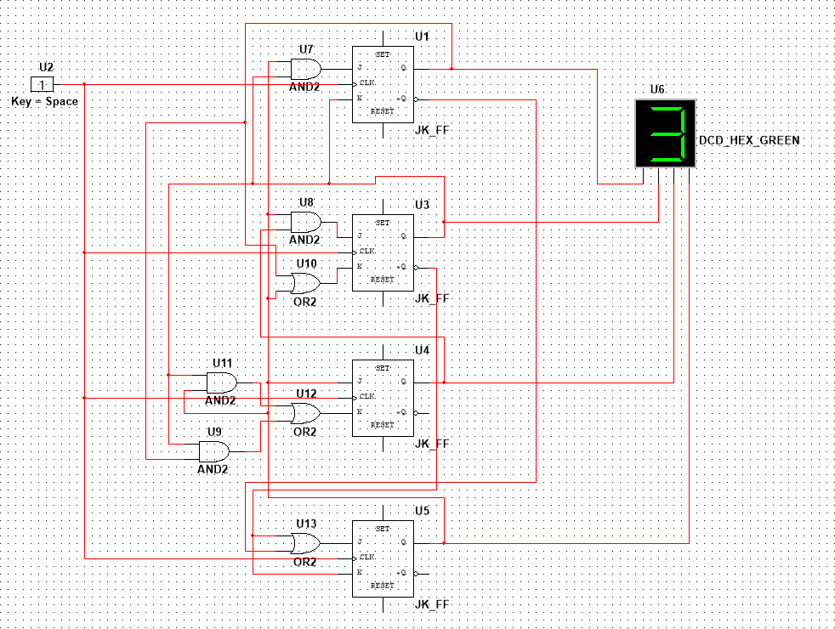

*рис. 4*

# 3. Собрать десятичный счетчик, используя элементную базу

# приложения Multisim или учебного макета.

Установить счетчик в начальное состояние, подав на установочные входы R соответствующий сигнал.

Таблица счетчика (таблица 10).

### Таблица 10

|  |  |  |  |  |  |  |  |  |  |  |  |  |  |  |  |  |
| --- | --- | --- | --- | --- | --- | --- | --- | --- | --- | --- | --- | --- | --- | --- | --- | --- |
|  |  |  |  |  |  |  |  |  |  |  |  |  |  |  |  |  |
| 0 | 0 | 0 | 0 | 0 | *0* | *0* | *0* | *1* | 0 | \* | 0 | \* | 0 | \* | 1 | \* |
| 1 | 0 | 0 | 0 | 1 | *0* | *0* | *1* | *0* | 0 | \* | 0 | \* | 1 | \* | \* | 1 |
| 2 | 0 | 0 | 1 | 0 | *0* | *0* | *1* | *1* | 0 | \* | 0 | \* | \* | 0 | 1 | \* |
| 3 | 0 | 0 | 1 | 1 | *0* | *1* | *0* | *0* | 0 | \* | 1 | \* | \* | 1 | \* | 1 |
| 4 | 0 | 1 | 0 | 0 | *0* | *1* | *0* | *1* | 0 | \* | \* | 0 | 0 | \* | 1 | \* |
| 5 | 0 | 1 | 0 | 1 | *0* | *1* | *1* | *0* | 0 | \* | \* | 0 | 1 | \* | \* | 1 |
| 6 | 0 | 1 | 1 | 0 | *0* | *1* | *1* | *1* | 0 | \* | \* | 0 | \* | 0 | 1 | \* |
| 7 | 0 | 1 | 1 | 1 | *1* | *0* | *0* | *0* | 1 | \* | \* | 1 | \* | 1 | \* | 1 |
| 8 | 1 | 0 | 0 | 0 | *1* | *0* | *0* | *1* | \* | 0 | 0 | \* | 0 | \* | 1 | \* |
| 9 | 1 | 0 | 0 | 1 | *0* | *0* | *0* | *0* | \* | 1 | 0 | \* | 0 | \* | \* | 1 |
| 10 | ... | ... | ... | ... | *...* | *...* | *...* | *...* | ... | ... | ... | ... | ... | ... | ... | ... |
| ... | ... | ... | ... | *...* | *...* | *...* | *...* | ... | ... | ... | ... | ... | ... | ... | ... | ... |
| 15 | ... | ... | ... | ... | *...* | *...* | *...* | *...* | ... | ... | ... | ... | ... | ... | ... | ... |

Минимизация:

Карта Карно для  = Q2&Q1&Q0 (таблица 11)

### Таблица 11

|  |  |  |  |  |
| --- | --- | --- | --- | --- |
|  | 00 | 01 | 11 | 10 |
| 00 | 0 | 0 | 0 | 0 |
| 01 | 0 | 0 | 1 | 0 |
| 11 | - | - | - | - |
| 10 | \* | \* | - | - |

Карта Карно для  = Q0 (таблица 12)

### Таблица 12

|  |  |  |  |  |
| --- | --- | --- | --- | --- |
|  | 00 | 01 | 11 | 10 |
| 00 | \* | \* | \* | \* |
| 01 | \* | \* | \* | \* |
| 11 | - | - | - | - |
| 10 | 0 | 1 | - | - |

Карта Карно для  = Q1&Q0 (таблица 13)

### Таблица 13

|  |  |  |  |  |
| --- | --- | --- | --- | --- |
|  | 00 | 01 | 11 | 10 |
| 00 | 0 | 0 | 1 | 0 |
| 01 | \* | \* | \* | \* |
| 11 | - | - | - | - |
| 10 | 0 | 0 | - | - |

Карта Карно для  = Q1&Q0 (таблица 14)

### Таблица 14

|  |  |  |  |  |
| --- | --- | --- | --- | --- |
|  | 00 | 01 | 11 | 10 |
| 00 | \* | \* | \* | \* |
| 01 | 0 | 0 | 1 | 0 |
| 11 | - | - | - | - |
| 10 | 0 | 0 | - | - |

Карта Карно для  = Q3&Q0 (таблица 15)

### Таблица 15

|  |  |  |  |  |
| --- | --- | --- | --- | --- |
|  | 00 | 01 | 11 | 10 |
| 00 | 0 | 1 | \* | \* |
| 01 | 0 | 1 | \* | \* |
| 11 | - | - | - | - |
| 10 | 0 | 0 | - | - |

Карта Карно для  = Q0 (таблица 16)

### Таблица 16

|  |  |  |  |  |
| --- | --- | --- | --- | --- |
|  | 00 | 01 | 11 | 10 |
| 00 | \* | \* | 1 | 0 |
| 01 | \* | \* | 1 | 0 |
| 11 | - | - | - | - |
| 10 | \* | \* | - | - |

Карта Карно для  = 1 (таблица 17)

### Таблица 17

|  |  |  |  |  |
| --- | --- | --- | --- | --- |
|  | 00 | 01 | 11 | 10 |
| 00 | 1 | \* | \* | 1 |
| 01 | 1 | \* | \* | 1 |
| 11 | - | - | - | - |
| 10 | 1 | \* | - | - |

Карта Карно для  = 1 (таблица 18)

### Таблица 18

|  |  |  |  |  |
| --- | --- | --- | --- | --- |
|  | 00 | 01 | 11 | 10 |
| 00 | \* | 1 | 1 | \* |
| 01 | \* | 1 | 1 | \* |
| 11 | - | - | - | - |
| 10 | \* | 1 | - | - |

Схема (рисунок 5).

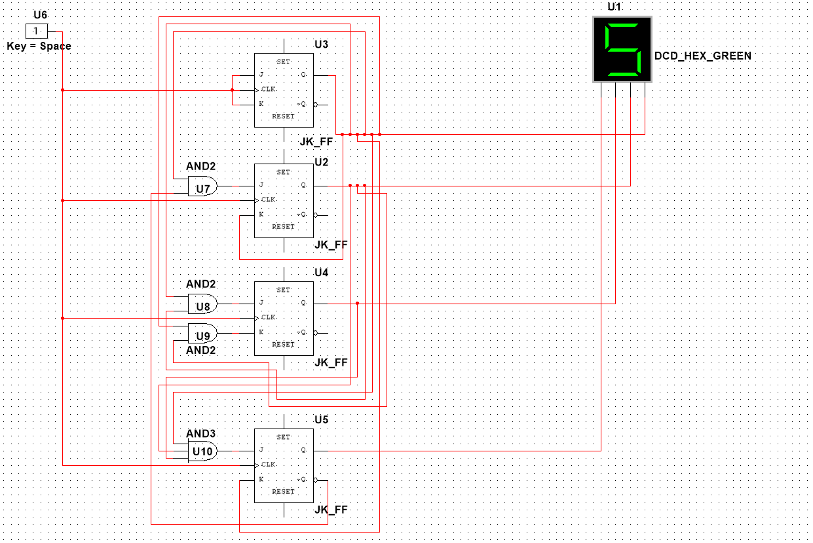

*рис. 5*

## 4. Исследование четырехразрядного синхронного суммирующего счетчика с параллельным переносом.

Проверить работу счетчика:

* от одиночных импульсов, подключив к прямым выходам разрядов

световые индикаторы,

* от импульсов генератора.

Просмотреть на экране логического анализатора (осциллографа) временную диаграмму сигналов на входе и выходах счетчика, провести анализ временной диаграммы сигналов счетчика. Измерить время задержки распространения счетчика и максимальную частоту счета.

Схема от одиночных импульсов (рисунок 6).

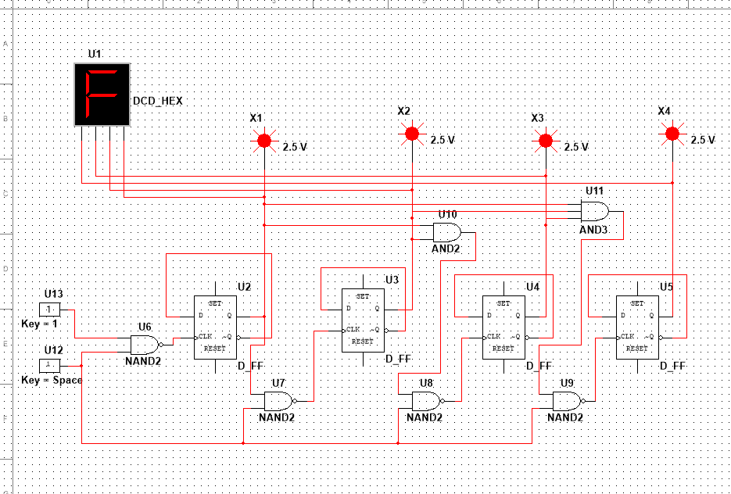

*рис. 6*

Схема от импульсного генератора (рисунок 7).

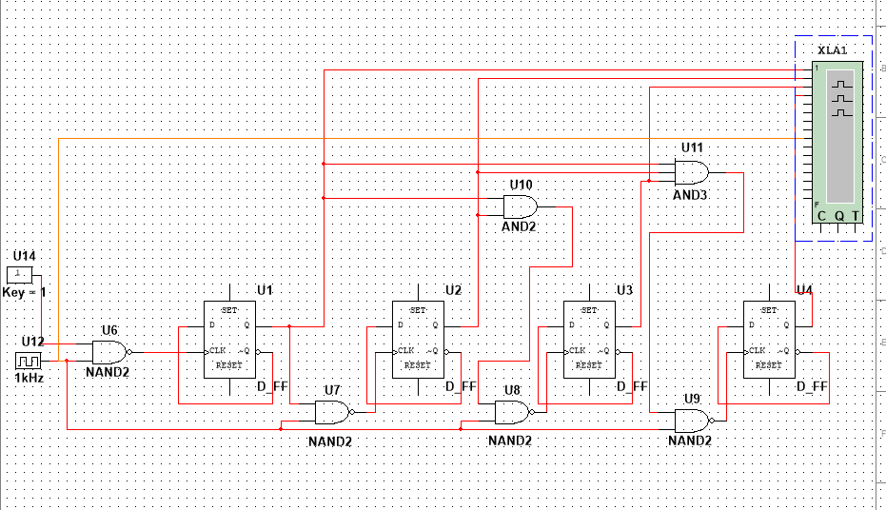

*рис. 7*

Временная диаграмма (рисунок 8) для схемы на рисунке 7.

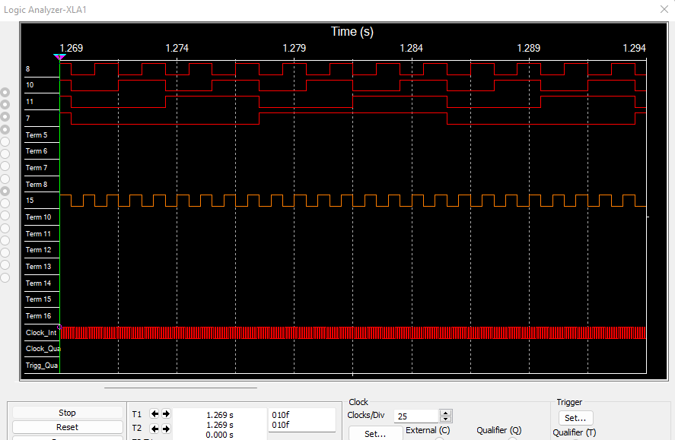

*рис. 8*

# 5. Исследование четырехразрядного синхронного суммирующего счетчика с параллельным переносом ИС К555ИЕ9, аналог ИС 74LS160.

ИС К555ИЕ9, аналог ИС 74LS160 изображён на рисунке 9.

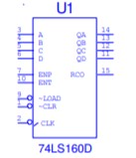

*рис. 9*

Проверить работу счетчика:

* от одиночных импульсов, подключив к прямым выходам разрядов световые индикаторы,
* от импульсов генератора.

Просмотреть на экране логического анализатора (осциллографа) временную диаграмму сигналов на входе и выходах счетчика, провести анализ временной диаграммы сигналов счетчика. Измерить время задержки распространения счетчика и максимальную частоту счета.

Схема от одиночных импульсов (рисунок 10).

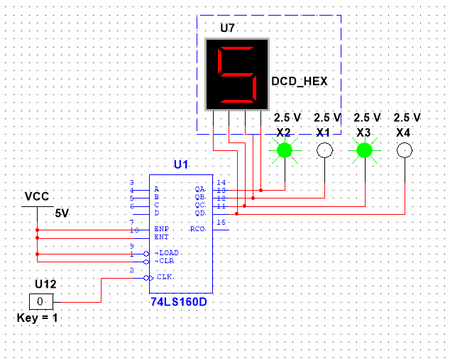

*рис. 10*

Схема от импульсного генератора (рисунок 11).

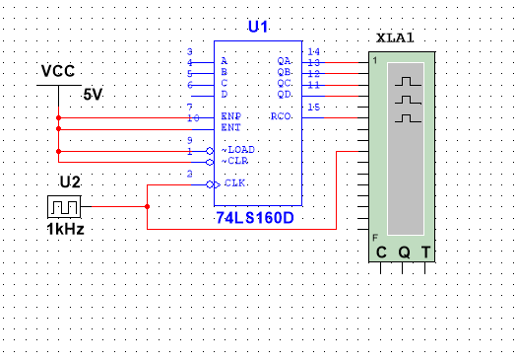

*рис. 11*

Временная диаграмма (рисунок 12) для схемы на рисунке 11.

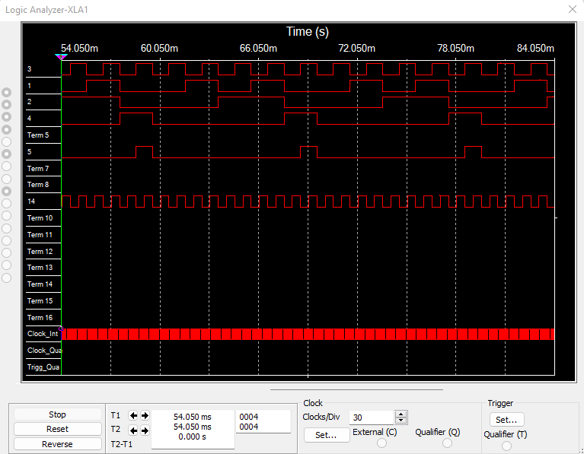

*рис.12*

# 6. Исследование схем наращивания разрядности счетчиков ИЕ9 до четырех секций с последовательным переносом между секциями и по структуре «быстрого» счета.

Последовательный перенос между секциями - рисунок 13.

Структура “быстрого” счета - рисунок 14.

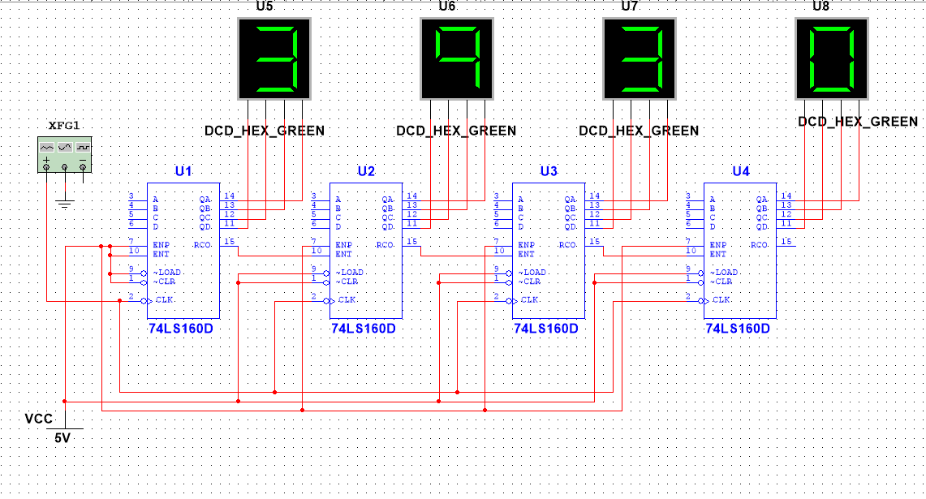

### рис. 13

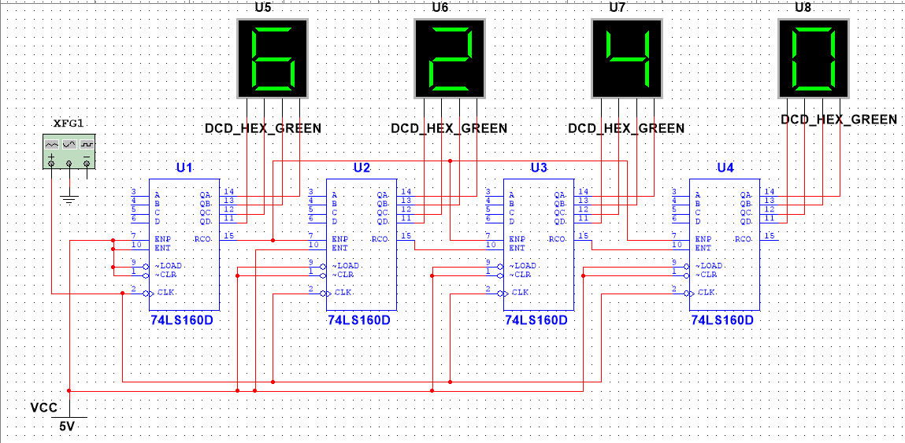

### рис. 14

Схема наращивания разрядности счетчиков (рисунок 15).

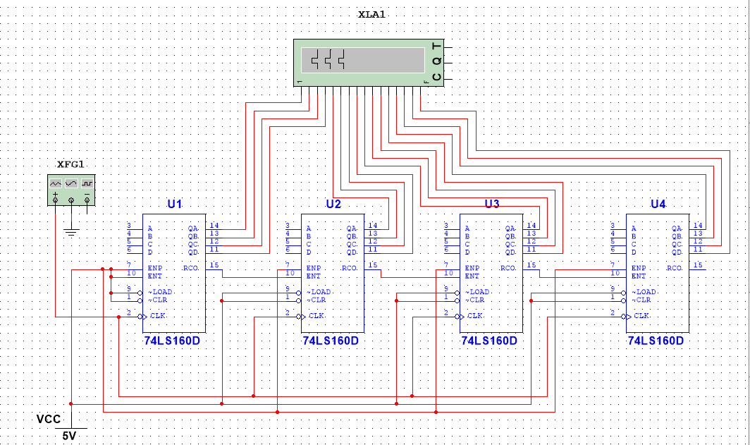

### рис. 15

Временная диаграмма (рисунок 16) для схемы на рисунке 15.

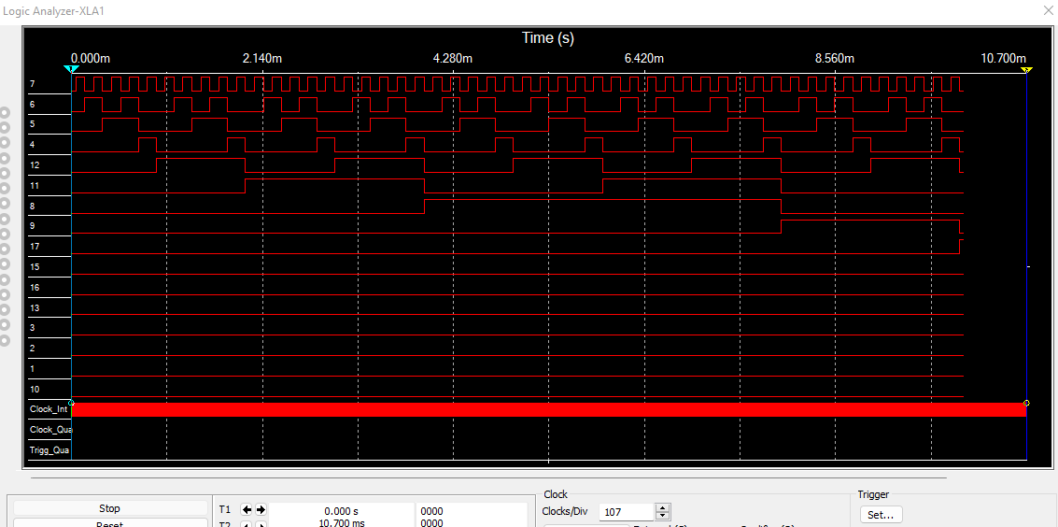

*рис. 16*

## Вывод

Были изучены принципы построения счетчиков, способы наращивания разрядности синхронных счетчиков; методы синтеза синхронных счетчиков. Также была получена экспериментальная оценка динамических параметров счетчиков.

## Контрольные вопросы

1. ***Что называется счётчиком?***

*Счётчик* – это операционный узел ЭВМ, предназначенный для выполнения счёта, кодирования в определённой системе счисления и хранения числа сигналов импульсного типа, поступающих на счетный вход.

1. ***Что называется коэффициентом пересчета?***

*Коэффициент пересчёта* – число входных сигналов, которое возвращает схему в начальное состояние, в качестве которого может быть взято любое ее состояние.

1. ***Перечислить основные классификационные признаки счётчиков.***

По значению модуля счета:

* Двоичные счетчики (𝑀 =  , 𝑛 - кол-во двоичных разрядов)
* Двоичное кодированные счетчики
* Счетчики с одинарным кодированием (состояние представлено местом расположения единственной единицы)

Помимо этих, существуют счётчики классификации

* по направлению счёта
* по способу организации межразрядных связей
* по порядку изменения состояний
* по способу управления переключением триггеров во время счёта
  1. ***Указать основные параметры счетчиков.***
* Модуль счёта 𝑀
* Емкость счетчика 𝑁
* Статические и динамические параметры счётчика (максимальная частота счета, минимальные длительности различных импульсов)
  1. ***Что такое время установки кода счетчика?***

*Время установки кода счетчика* – один из параметров, влияющих на его быстродействие. Время установки кода  равно времени между моментом поступления входного сигнала и моментом установки счетчика в новое устойчивое состояние

* 1. ***Объяснить работу синхронного счетчика с параллельным***

***переносом, оценить его быстродействие.***

Синхронные счетчики строятся на синхронных триггерах, синхронизирующие входы объединены. Счётные сигналы подают на входы. Поэтому триггеры переключаются одновременно, Отсюда сделаем вывод, что время задержки распространения сигнала от счетного входа до выходов его триггеров равно времени задержки распространения сигнала любого триггера счетчика от 𝐶-входа до его выхода.

Максимальная частота – при параллельном образовании сигналов. Сигналы переноса формируется в каждом разряде, с помощью логических схем. В качестве триггеров - синхронные триггеры с динамическим управлением.

В синхронном двоичном суммирующем счетчике с параллельным переносом, построенном на 𝐽𝐾-триггерах, функции возбуждения формируются параллельно.

***7. Объяснить методику синтеза синхронных счётчиков на***

***двухступенчатых JK- и D-триггерах.***

Синтез синхронного счётчика как цифрового автомата содержит 6 этапов:

1. Определение числа триггеров счетчика, исходя из модуля счета 𝑀 и максимального состояния 𝐿 счётчика: 𝑛1 = ][, 𝑛2 = ][, где ]...[ –

округление до ближайшего большего целого числа.

1. Составление обобщенной таблицы переходов счетчика и функций возбуждения триггеров.
2. Минимизация функции возбуждения триггеров счётчика.
3. Перевод минимизированных функций возбуждения в заданный базис логических функций.
4. Построение функциональной схемы счётчика
5. Проверка полученной схемы счётчика на самовосстановление после сбоев.